Зайти на главную страницу сайта https://nasledie74.ru или по ссылке из положения мероприятия.

1 шаг – Зарегистрироваться на сайте или войти в существующий аккаунт
Справа вверху нажать «Войти»
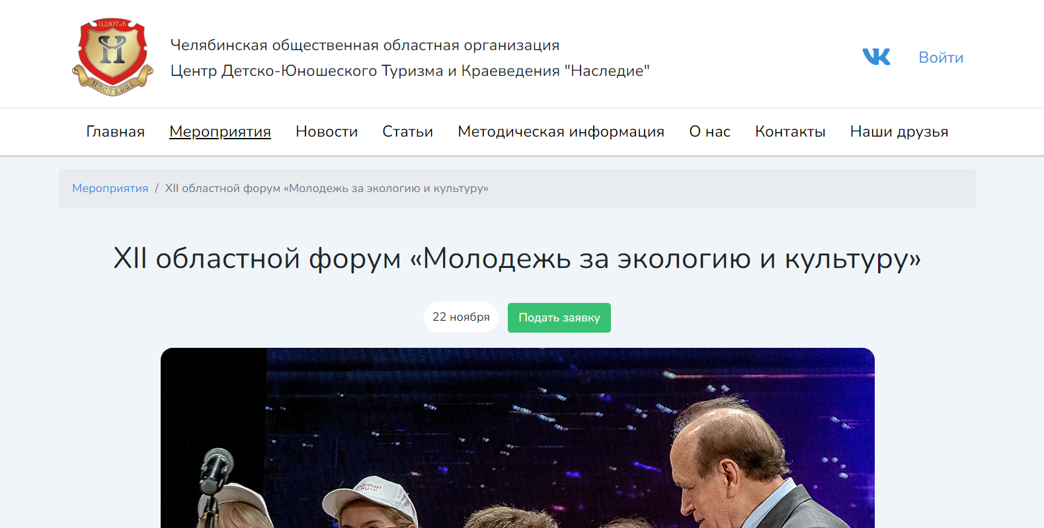

Если уже зарегистрированы на нашем сайте, то ввести e-mail (адрес электронной почты), пароль и нажать «Вход».
Если еще не зарегистрированы, то нажать «создать новый аккаунт».
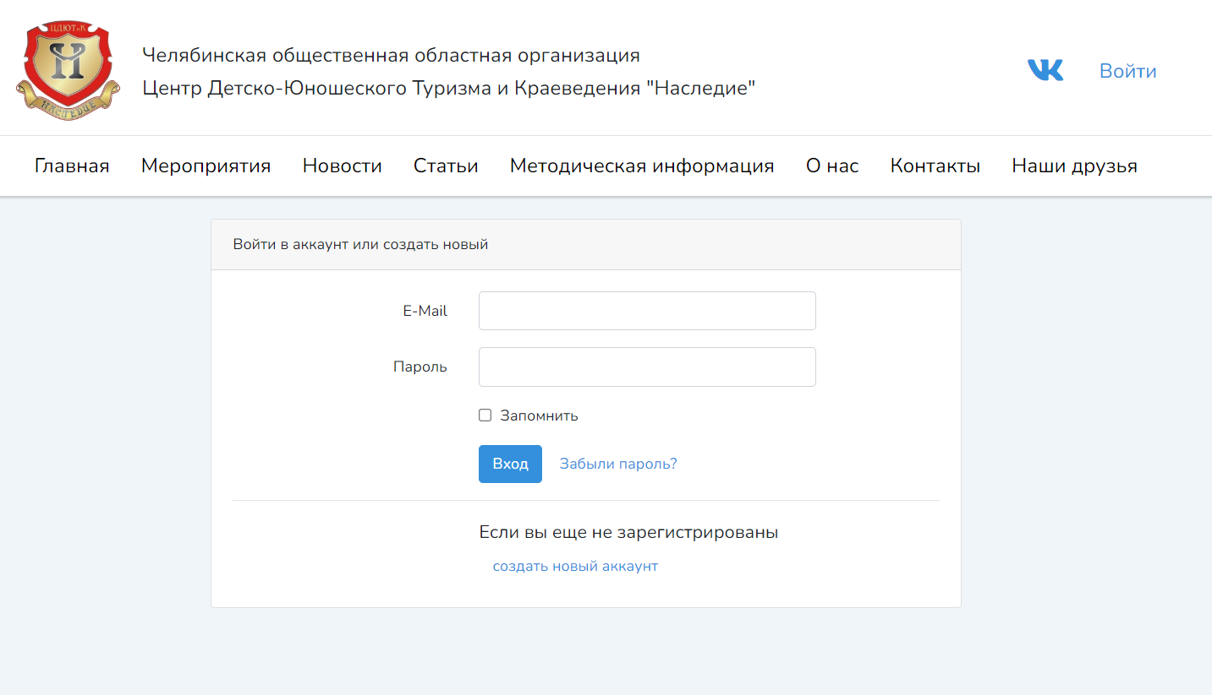

Для того, чтобы создать аккаунт на нашем сайте необходимо ввести ФИО, E-mail, пароль и нажать «Зарегистрироваться».
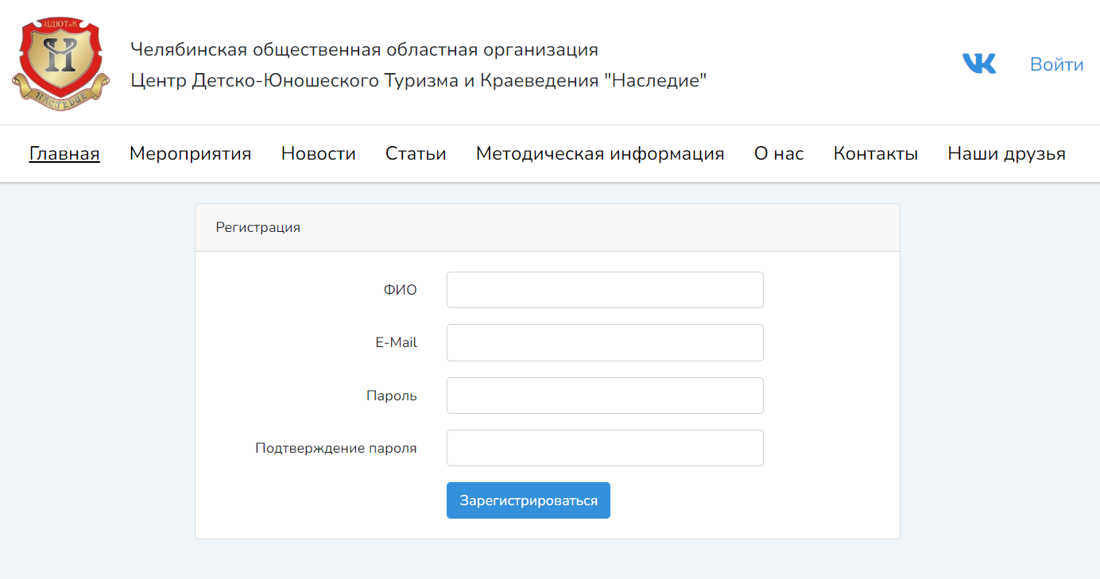

После ввода данных на указанный e-mail будет отправлено письмо со ссылок для подтверждения e-mail.
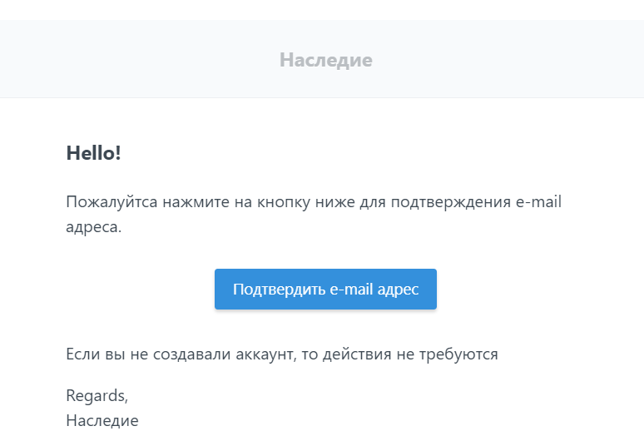
Нажать «Подтвердить e-mail адрес» и после этого можно будет подать заявку на мероприятие.

2 шаг – Подача заявки на мероприятие
Перейти в нужное мероприятие можно с главной страницы в блоке «Предстоящие мероприятия» или через пункт меню «Мероприятия».
Напротив, нужного мероприятия нажать «Подробнее».
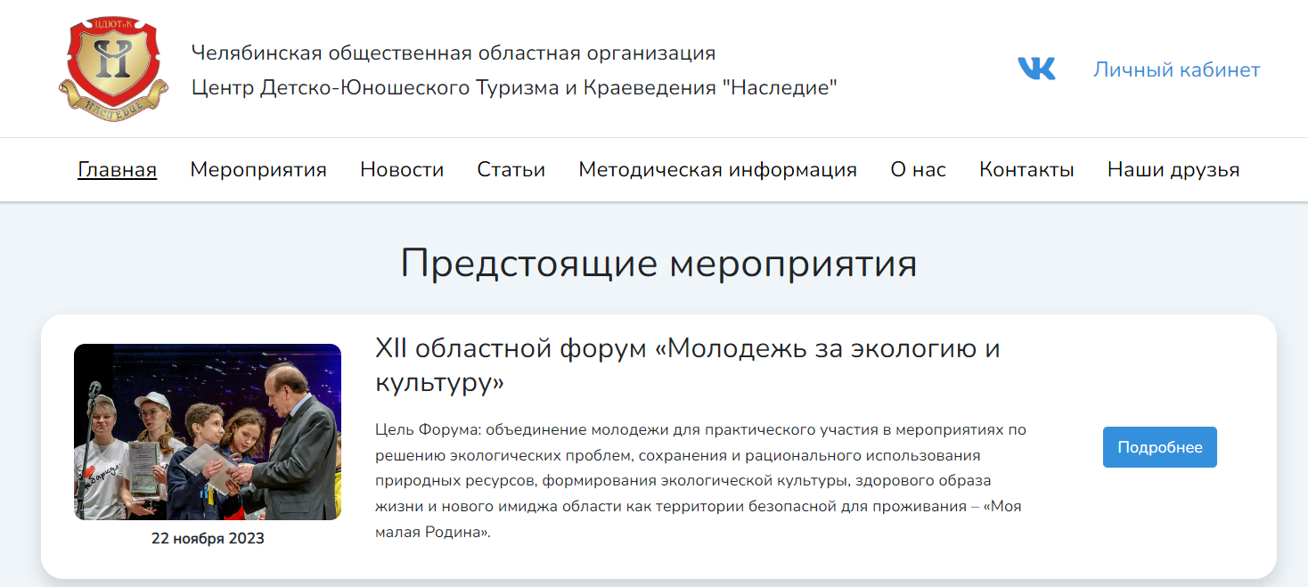

После перехода на страницу мероприятия можно подать заявку, для этого нажать кнопку «Подать заявку».
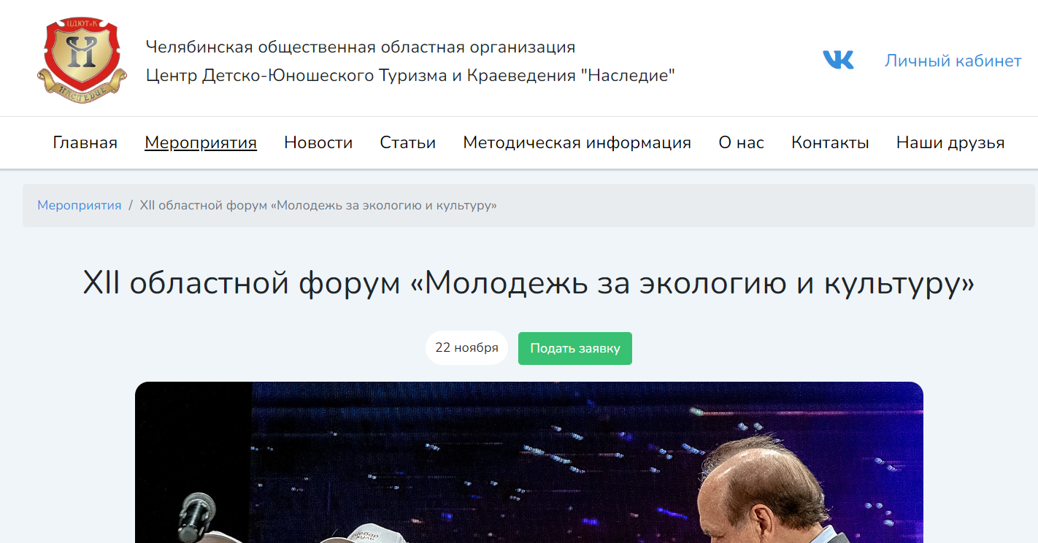

Заполнить поля заявки и прикрепить файл. Поля отмеченные красной звездочкой обязательны для заполнения.
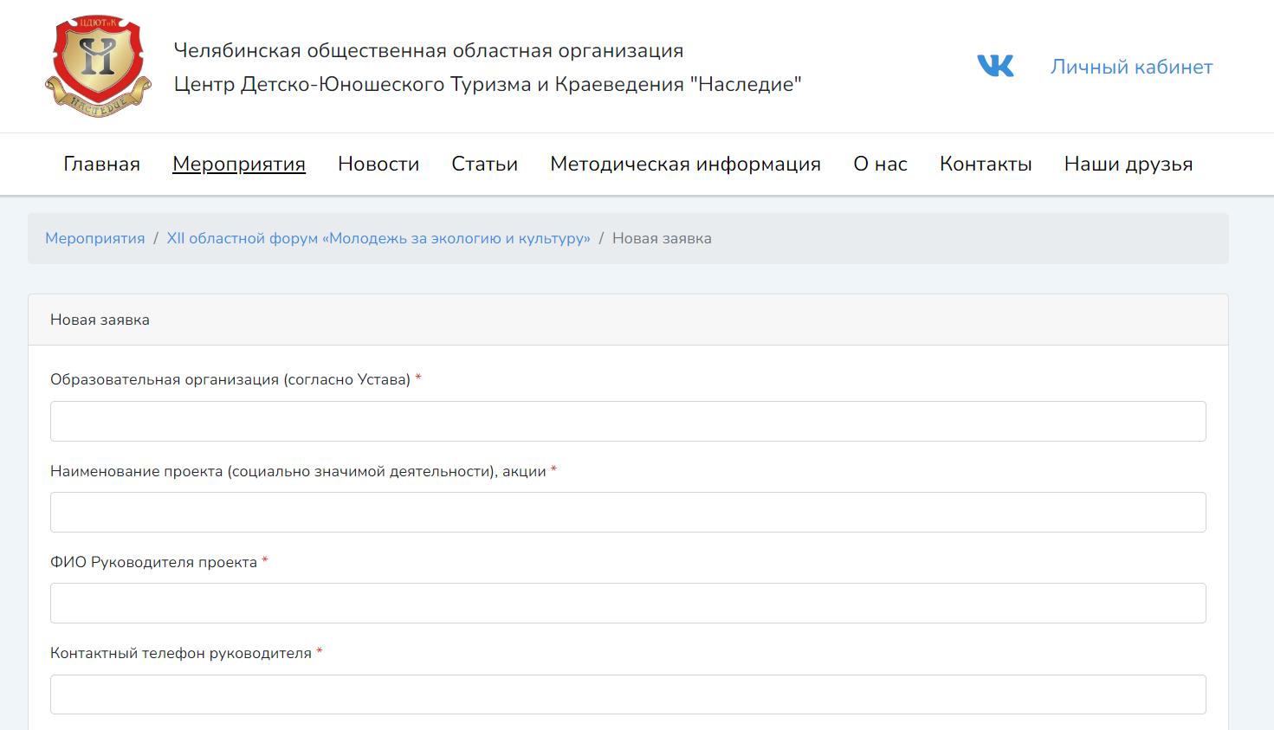
После заполнения полей нажать «Создать».
После отправки анкеты можно ее увидеть в своем личном кабинете в «Мои заявки».
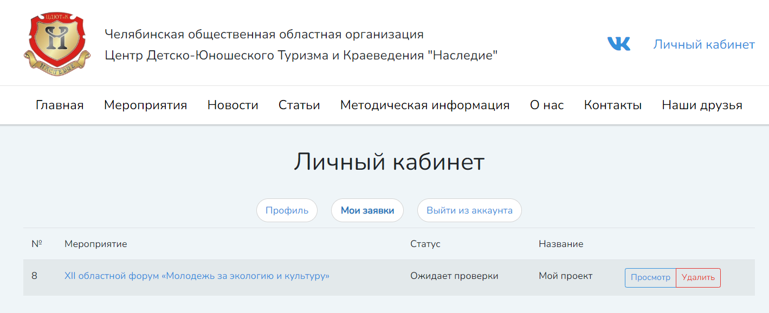
Можно просмотреть заявку, убедиться в правильности заполненных данных и отслеживать статус заявки. Если необходимо, то можно удалить заявку и отправить снова.
Если необходимо, можно перейти в мероприятие и отправить еще одну или несколько заявок.

Возможные проблемы
Если при попытке подачи заявки отображается сообщение «Подтверждение e-mail», то значит, что аккаунт еще не подтвержден.
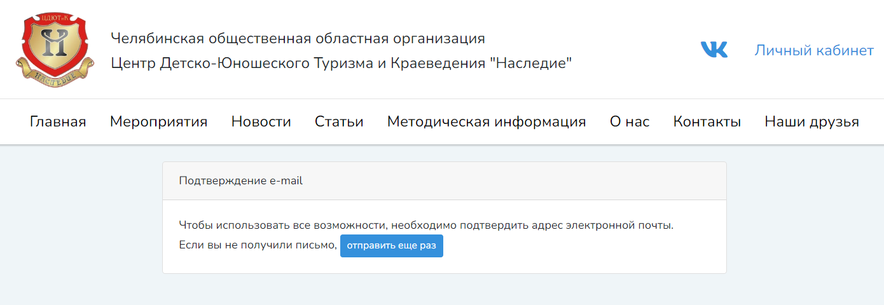
Для подтверждения необходимо проверить почту по указанному e-mail (также проверить спам), если письмо есть, то перейти по ссылке «Подтвердить e-mail адрес».
Если письма нет, то нажать «отправить еще раз» и проверить входящие письма (также проверить спам) и перейти по ссылке из письма.

